**Kommunikáció**

**I. Kommunikáció tényezői**

Maga a kommunikáció az egymással kapcsolatban lévő felek, az adó és a vevő, más szóval a feladó és a címzett között zajlik.

**Tényezők, amik kellenek a sikeres kommunikációhoz:**

**Üzenet:** Az üzenet a kódokból kivetkőzött információ. Ez a kommunikáció tartalma. Ez fejti ki a hatását a vevőre, és visszacsatolás révén a feladóra is. Döntések, mérlegelések eredménye.

**Kód**: A beszélő kódolja, nyelvi formába önti az üzenetet, a hallgató pedig dekódolja a megfelelő kulcs segítségével megfejti az üzenet információtartalmát. Ezért fontos, hogy az adó és a vevő közös nyelvet beszéljenek.

**pl.:**

Nem tudok angolul, egy angol nyelvű szövegből kevés információ jön le (Eltérő nyelv)

Szakzsargon használata csak szakmabeliek között dekódolható (Ugyanaz a nyelv, de eltérő

kódolás)

**Visszacsatolás**: Az üzenet célba érkezését a hallgatótól érkező visszajelzés követi. A válasz hiánya, a csönd is visszajelzésnek minősül.

**Csatorna:** Az üzenet célba juttatásában játszik nélkülözhetetlen szerepet.

Közvetett kommunikációban: Levélváltás, ilyenkor a csatorna pl. az Internet

**Közvetlen kommunikációban:** Egy személyes találkozó vagy telefonbeszélgetés, amely egyidejű és lehetőséget ad az értelmező és az azonnali válaszoló funkciókra. Ilyenkor a csatorna pl. a levegőben terjedő hanghullámok vagy a telefonkábel.

**Kontextus (beszédhelyzet):** Többféle elemet rejt magában 🡪 az adó és vevő kapcsolata; az adó és vevő világról alkotott tudását, valamint a környezetet. Az adót és a vevőt is befolyásolja a kontextus.

Ugyanazt a kritikus megjegyzést másképpen értelmezed, ha a barátodtól érkezik kedves mosoly kíséretében vagy ha éppen akkor kapod amikor támogatásra vagy vigasztalásra lenne szükséged.

**Kommunikációs zavar:** Ha az üzenet célba érése vagy megfelelő értelmezése akadályba ütközik. A zavar okát szakszóval zajnak nevezzük attól függetlenül, hogy valódi zajról vagy más zavaró tényezőről van szó.

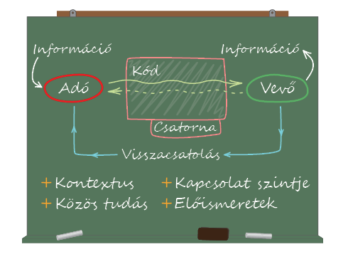

**II. Kommunikáció funkciói**

**1, Tájékoztató:** Üzenetünk lehet kijelentés, a világról való közlés, ismeret, amelyet meg akarunk osztani másokkal. Azaz mások informálásának céljával alkalmazzuk.

**pl.:** Holnap állítólag hidegfront jön

**2, Kifejező**: Érzelmeinket, érzéseinket, hangulatainkat, indulatainkat közöljük.

**3, Felhívó:** Azokban az esetekben beszélünk róla, amikor a beszélő célja a hallgató viselkedésének befolyásolása, megváltoztatása.

**4, Kapcsolattartó**: A másokkal való kapcsolattartás, kapcsolataink ápolása.

pl.: udvariasság (köszönés), kedveskedés vagy a semleges témákról (időjárásról) folytatott csevegés

**5, Esztétikai**: Egy gyönyörű vers vagy egy elgondolkodtató modern festmény – de megjelenhet a humor és a nyelvi játék kapcsán.

**6, Értelmező (metanyelvi):** Amikor egy jel jelentését más jelek alkalmazásával világítjuk meg.

pl.: amikor elmagyarázzuk mit jelent az „értelmező funkció”

**7, Identitásjelző:** Kifejezzük személyiségünket, identitásunkat is. Ruházatunk, mobiltelefonunk színe, csengőhangja, az általunk használt szavak, nyelvi és nem nyelvi viselkedésünk révén folyamatosan közöljük másokkal, hogy kik vagyunk, pontosabban: kinek szeretnénk láttatni magunkat.